**ДОБРАЯ ДОРОГА ДЕТСТВА**

1. **Предметно-развивающая среда по ПДД в МБДОУ**
2. **Работа с детьми**
3. **Работа с родителями**
4. **Связь с социумом**
5. **Работа с педагога**
6. **Предметно-развивающая среда по ПДД в МБДОУ**

Для обеспечения максимальной реализации образовательного процесса по обучению детей правилам дорожного движения, возможности общения и совместной деятельности дошкольников со сверстниками и взрослыми по вопросам профилактики детского дорожно – транспортного травматизма, в нашем детском саду уделяется большое внимание созданию предметно-развивающей среды. В группах оформлены красочные, мобильные уголки ПДД, в которых представлены:

- макеты «Улицы нашего города», «Наш город», «Наш детский сад» и т.д. с разметкой, дорожными знаками, транспортом, светофорами, мелкими

игрушками-куклами; 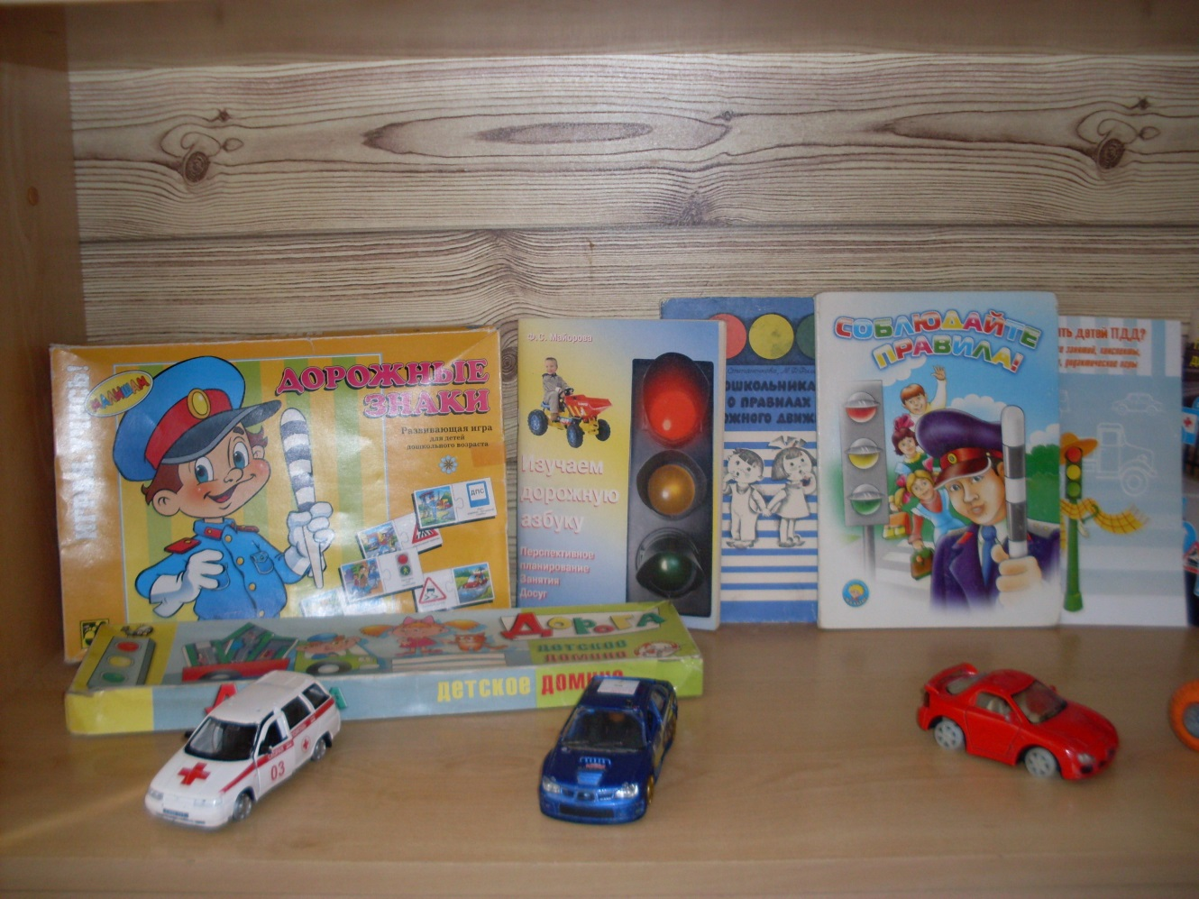

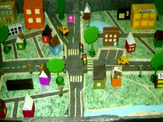-макет перекрестка, с помощью которого ребята решают сложные логические задачи по безопасности дорожного движения, отрабатывают

навыки безопасного перехода проезжей части на перекрестке;

- набор дорожных знаков, в который обязательно входят такие дорожные знаки, как: информационно - указательные: «Пешеходный переход», «Подземный пешеходный переход», «Место остановки автобуса и (или) троллейбуса»; предупреждающие знаки: «Дети»; запрещающие знаки: «Движение пешеходов запрещено», «Движение на велосипедах запрещено»; предписывающие знаки: «Пешеходная дорожка», «Велосипедная дорожка»; знаки приоритета – «Главная дорога», «Уступи дорогу»; знаки сервиса: «Больница», «Телефон», «Пункт питания»;

- дидактические игры: «О чем говорят знаки?», «Угадай знак», «Где спрятался знак?», «Наша улица», «Собери светофор», «Что говорит жезл?», «Светофор», «Машины едут по дороге», «Собери из частей целое», «Поезд», «Дорожная безопасность», «Дорожные знаки», «Внимание: дорога! » и т.д.;

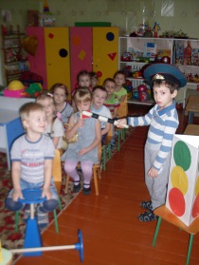-атрибуты для сюжетно-ролевых игр: жезлы, свистки, фуражки милиционера, флажки для перехода улицы, нагрудные изображения с различным видом транспорта;

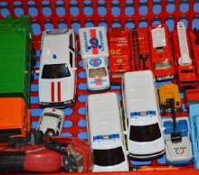-плакаты, сюжетные картинки, отражающие дорожные ситуации

- модели машин: легковых, грузовых, воздушных, водных, наземных;

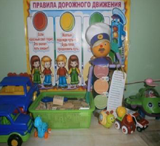- транспорт: спец. транспорт (скорая помощь, пожарная машина …), строительная техника (бульдозер, экскаватор …), сельскохозяйственная техника (трактор, комбайн)- строительный конструктор;

- подборка: аудиокассет, видео кассет, мультимедийных презентаций;

- комплекты дорожных знаков;

- подборка проблемных ситуаций;

Оборудование носит развивающий характер, что позволяет формировать у детей в игровой форме представления о ПДД, овладевать различными мыслительными операциями.

На площадке детского сада выделена зона ПДД (разметка дороги, пешеходного перехода), которая помогает детям закрепить знания по ПДД.

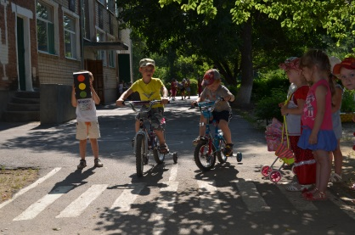

1. **Работа с детьми**

Вся работа по ознакомлению детей дошкольного возраста с правилами дорожного движения разделена на несколько этапов:

Первый этап - расширение первоначальных детских представлений, накопление новых знаний о Правилах дорожного движения, наблюдение за движением транспорта по улице, встречи, беседы с сотрудниками ГИБДД.

Второй этап - формирование сознательного отношения к соблюдению Правил дорожного движения.

Третий этап - формирование у детей чувства ответственности и предпосылок готовности отвечать за свои поступки.

С целью воспитания культуры поведения у детей дошкольного возраста воспитатели ДОУ используют игровые технологии, т.к. они являются основным видом активности дошкольника, в процессе которой он упражняет силы, расширяет ориентировку, усваивает социальный опыт.

При обучении детей правилам дорожной безопасности педагоги широко используют самые разнообразные игры:

• с элементами физических упражнений и спорта «Дорожная эстафета», «Учимся дружить с дорогой» и т.д.);

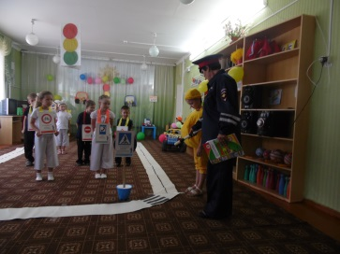• сюжетно-ролевые игры («Пассажиры», «Регулируемый перекресток», «Пешеходы и водители» и т.д.);

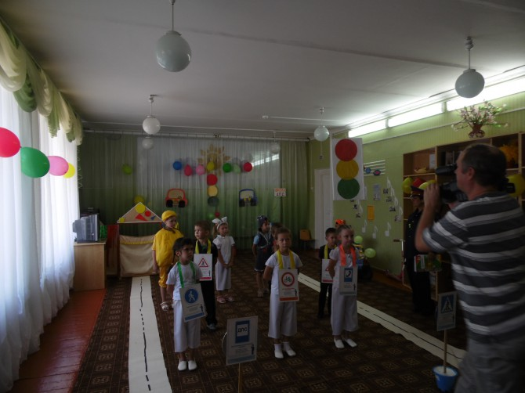

• дидактические («Подбери символ к дорожному знаку», «Собери дорожный знак», «Распредели знаки по группам» и т.д.);

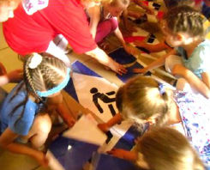• с использованием макетов;

• компьютерные.

Во время целевых прогулок и экскурсий педагоги наглядно показывают реальные светофоры, пешеходные переходы, дорожные знаки, движение транспортных средств для того, чтобы дошкольники имели представление реальных картин дорожного движения и могли рассуждать об увиденном. (фото)

1. **Работа с родителями**

Родители являются главными участниками образовательного процесса в обучении детей дошкольного возраста в обучении дошкольников Правилам дорожного движения. Чтобы работа была более эффективной, мы осуществляем целенаправленное взаимодействие и стараемся сделать их своими помощниками в ликвидации дорожной безграмотности у детей. Наше общение строится на основе диалога, открытости, искренности, отказе от критики и оценки партнера по общению. Единые требования воспитателя и родителей обеспечивают у детей образование прочных навыков безопасного поведения на улице.

В своей работе с родителями мы используем:

* родительские собрания: «Соблюдаем ПДД», «Безопасность детей – забота и ответственность взрослых»;
* родители вместе с детьми составляют схемы безопасного маршрута движения детей «дом – детский сад»;
* беседы и консультации для родителей «Безопасность детей – забота и ответственность взрослых», «Как сделать дорогу в детский сад безопасной»;
* детско-родительские акции;
* раздача памяток и буклетов родителям по формированию у детей ПДД.

В рамках обратной связи с родителями изучаем семейный опыт по обучению дошкольников безопасности дорожного движения в качестве пешехода и пассажира транспортного средства.

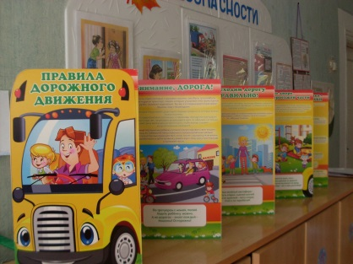В целях пропаганды безопасности дорожного движения и профилактики детского дорожно-транспортного травматизма в группах ДОУ оформлены информационные стенды для родителей с целью пропаганды безопасности на дорогах, необходимостью изучения дошкольниками ПДД и соблюдения родителями ПДД, где размещены материалы по обучению детей правилам безопасного поведения на улицах и дорогах, по профилактике детского дорожно-транспортного травматизма.

**Связь с социумом**

Одним из ведущих условий формирования у дошкольников культуры поведения на дорогах является взаимодействие ДОУ с социальными партнерами. Наше дошкольное образовательное учреждение, как и любое другое, является открытой социальной системой, способной реагировать на изменения внутренней и внешней среды. Одним из путей повышения качества дошкольного образования по вопросам профилактики детского дорожно-транспортного травматизма мы видим в установлении прочных связей с социумом, как главного направления дошкольного образования, от которого, на наш взгляд, в первую очередь зависит его качество.

По обучению детей с правилами дорожного движения наш детский сад

взаимодействует с различными учреждениями.

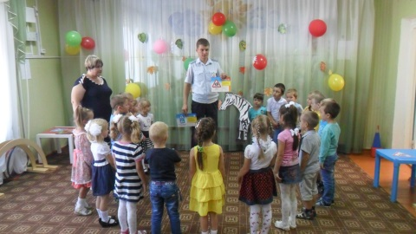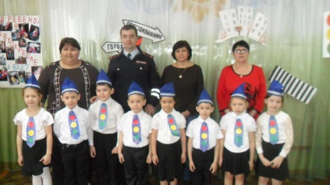Сотрудники ГИБДД принимают участие в профилактических мероприятиях по ДДТТ. Их приход в ДОУ, игровые программы, беседы с детьми делают работу по ознакомлению с правилами дорожного движения более действенной.

Двери детского сада всегда открыты для артистов выездных

театров. Воспитанники с большим удовольствием отправляются в необыкновенные путешествия в страну заколдованных дорожных знаков,

помогают сказочным героям разгадать тайны страны Светофория, построить дорогу для того чтобы вернуться назад в детский сад и т.д. (фото)

**Работа с педагогами**

Коллективом созданы оптимальные условия для обучения детей Правилам безопасного поведения на дорогах. Для правильной организации работы с детьми по формированию навыков культурного поведения на улице очень важно постоянно повышать квалификацию педагогов. Педагогический коллектив нашего дошкольного учреждения принимает активное участие в работе районных методических объединений, семинаров, конференций.

На общих собраниях коллектива обсуждаем вопросы организации и планирования работы по обучению детей Правилам дорожного движения, проводятся консультации для воспитателей «Что должен знать воспитатель о ПДД».

Основной целью работы педагогического коллектива по предупреждению детского дорожно-транспортного травматизма является создание условий для обучения дошкольников Правилам дорожного движения через систематизацию знаний, стимулирующих развитие осознанного отношения к своему здоровью и своей безопасности.

Работа по ознакомлению дошкольников с правилами дорожного движения в детском саду организуется в соответствии с нормативно – правовыми документами, так как они являются правовой основой деятельности организации и содержат положения, основанные на нормах административного права и обязательные для исполнения.